Демонстрационный вариант ПА по физике
Класс :10
Учебный год: 2023-2024
Цель проведения промежуточной аттестации – установление фактического уровня теоретических знаний учащихся по предмету Физика, их практических умений и навыков, установление соответствия предметных учебных действий обучаемых требованиям ФГОС ООО за курс 10 класса.
Особенности:
Промежуточная аттестация проводится в 10-х классах, изучающих физику на базовом уровне.
На изучение отведено 2 часа в неделю.
Общее время на выполнение работы - 40 минут

Содержание и структура диагностической работы

Работа состоит из 10 заданий, из них: с кратким ответом — 9; заданий с развёрнутым ответом — 1. Заданий базового уровня сложности 9, повышенного — 1
Работа рассчитана на 40 минут.
Обозначение уровня сложности задания: Б — базовый, П — повышенный, В — высокий.
Проверяемые элементы содержания и виды деятельности | Уровень сложности задания | Максимальный балл за выполнение задания
Часть 1
Задание 1. Применять при описании физических процессов и явлений величины и законы (1.1.6 Равноускоренное прямолинейное движение) | Б | 1
Задание 2. Применять при описании физических процессов и явлений величины и законы (1.2.4 Второй закон Ньютона: для материальной точки в ИСО) | Б | 1
Задание 3. Применять при описании физических процессов и явлений величины и законы (1.4.1 Импульс материальной точки) | Б | 1
Задание 4. Применять при описании физических процессов и явлений величины и законы (2.1.10 Уравнение Менделеева - Клапейрона) | Б | 1
Задание 5. Анализировать физические процессы (явления), используя основные положения и законы, изученные в курсе физики. Применять при описании физических процессов и явлений величины и законы (1.2.2 Масса тела. Плотность вещества;  2.1.12 Изопроцессы в разреженном газе с постоянным числом частиц N;  2.2.2 Внутренняя энергия.) | Б | 2
Задание 6. Применять при описании физических процессов и явлений величины и законы (3.1.2 Взаимодействие зарядов. Точечные заряды. Закон Кулона) | Б | 1
Задание 7. Применять при описании физических процессов и явлений величины и законы (3.2.6 Закон Ома для полной (замкнутой) электрической цепи;  3.2.7 Параллельное и последовательное соединение проводников.) | Б | 1
Задание 8. Задание 19. Определять показания измерительных приборов (Погрешности прямых и косвенных измерений) | Б | 1
Задание 9 Решать расчётные задачи с явно заданной физической моделью с использованием законов и формул из одного раздела курса физики (2.2.4 Количество теплоты. Удельная теплоемкость вещества;  2.2.11 Уравнение теплового баланса.) | П | 2
Задание 10. Планировать эксперимент, отбирать оборудование (1.5.2 Период и частота колебаний;  Погрешности прямых и косвенных измерений.) | Б | 1

Отметка по пятибальной шкале | «5» | «4» | «3» | «2»
Первичные баллы | 10-12 | 7-9 | 5-6 | 0-4

Демонстрационный вариант
Письменной контрольной работы по учебному предмету «Физика»
для промежуточной аттестации
Инструкция по выполнению работы
На выполнение работы по физике дается 40 минут. Работа включает в себя 10 заданий. В случае записи неверного ответа зачеркните его и запишите рядом новый.
При необходимости можно пользоваться черновиком. Записи в черновике проверяться и оцениваться не будут.
Советуем выполнять задания в том порядке, в котором они даны. В целях экономии времени пропускайте задание, которое не удается выполнить сразу, и переходите к следующему. Если после выполнения всей работы у Вас остается время, то Вы можете вернуться к пропущенным заданиям.
На экзамене по физике разрешено применение линейки для построения графиков и схем; непрограммируемый калькулятор, обеспечивающий выполнение арифметических вычислений (сложение, вычитание, умножение, деление, извлечение корня) и вычисление тригонометрических функций (sin, cos, tg, ctg, arcsin, arcos, arctg), при этом не осуществляющий функций средства связи, хранилища базы данных и не имеющий доступ к сетям передачи данных (в том числе к сети Интернет); лабораторное оборудование для выполнения экспериментального задания по проведению измерения физических величин.

1. На рисунке изображены графики зависимости модуля скорости движения четырёх автомобилей от времени. Один из автомобилей за первые 15 с движения проехал наибольший путь. Найдите этот путь. Ответ выразите в метрах.
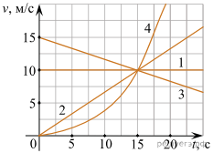
2. На полу лифта, разгоняющегося вверх с постоянным ускорением 1 м/с² лежит груз массой 5 кг. Каков вес этого груза? Ответ выразите в ньютонах.
3. Легковой автомобиль и грузовик движутся со скоростями V₁=108 км/ч, V₂= 54 км/ч Масса легкового автомобиля m= 1000 кг. Какова масса грузовика, если отношение импульса грузовика к импульсу легкового автомобиля равно 1,5? (Ответ дайте в килограммах.)
4. Идеальный газ в цилиндре переводится из состояния А в состоянии В так, что его масса при этом не изменяется. Параметры, определяющие состояния газа, приведены в таблице. Какое число должно быть в свободной клетке таблицы?
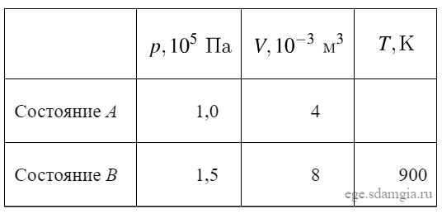
5. В сосуде под поршнем находится идеальный газ. Если при нагревании газа его давление остается постоянным, то как изменятся величины: объем газа, его плотность и внутренняя энергия?
Для каждой величины определите соответствующий характер изменения:
1) увеличилась;
2) уменьшилась;
3) не изменилась.
Запишите в таблицу выбранные цифры для каждой физической величины. Цифры в ответе могут повторяться.
Объем газа | Плотность газа | Внутренняя энергия газа
6. Два одинаковых положительных точечных заряда q= 1x10⁻⁸ Кл расположены в вакууме и отталкиваются друг от друга с силами 40 мкН. На каком расстоянии друг от друга находятся эти заряды? Ответ дайте в метрах.

7. Источник тока имеет ЭДС E=6 В , внутреннее сопротивление r=1 Ом, R₁= 1 Ом, R₂ = R₂ = 2 Ом Какой силы ток течет через источник? (Ответ дайте в амперах.)
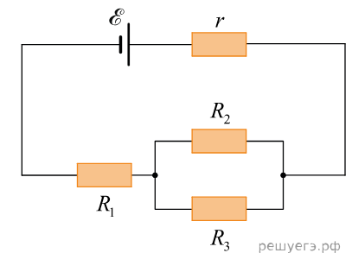
8. В мерный стакан налита вода. Укажите объём воды с учётом погрешности измерения, учитывая что погрешность составляет половину цены деления мерного стакана. Цена деления указана в миллилитрах. В ответе запишите значение и погрешность слитно без пробела.
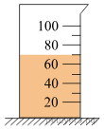
9. В кастрюлю с 2 л воды температурой 25 °C долили 3 л кипятка температурой 100 °C. Какова будет температура воды после установления теплового равновесия? Теплообмен с окружающей средой и теплоемкость кастрюли не учитывайте. Ответ приведите в градусах цельсия.

10. Необходимо при помощи маятника экспериментально определить ускорение свободного падения. Для этого школьник взял штатив с муфтой и лапкой, нить и секундомер.
Какие два предмета из приведённого ниже перечня оборудования необходимо дополнительно использовать для проведения этого эксперимента?
1) электронные весы
2) алюминиевый шарик
3) динамометр
4) линейка
5) мензурка
В ответ запишите номера выбранного оборудования.
Ответы и решения

№ задания | Ответ
1 | 187,5 м
2 | 55Н
3 | 3000 кг
4 | 300 К
5 | 121
6 | 0,15 м
7 | 2 А
8 | 705 мл
9
10 | 24

Критерии оценивания выполнения задания 9 | Баллы
Приведено полное решение, включающее следующие элементы:  I) записаны положения теории и физические законы, закономерности, применение которых необходимо для решения задачи выбранным способом;  II) описаны все вновь вводимые в решении буквенные обозначения физических величин (за исключением обозначений констант, указанных в варианте КИМ, обозначений, используемых в условии задачи, и стандартных обозначений величин, используемых при написании физических законов);  III) представлены необходимые математические преобразования и расчёты, приводящие к правильному числовому ответу (допускается решение «по частям» с промежуточными вычислениями);  IV) представлен правильный ответ с указанием единиц измерения искомой величины | 2
Правильно записаны все необходимые положения теории, физические законы, закономерности, и проведены преобразования, направленные на решение задачи, но имеется один или несколько из следующих недостатков.  Записи, соответствующие пункту II, представлены не в полном объёме или отсутствуют.  И (ИЛИ)  В решении имеются лишние записи, не входящие в решение (возможно, неверные), которые не отделены от решения и не зачёркнуты.  И (ИЛИ)  В необходимых математических преобразованиях или вычислениях допущены ошибки, и (или) в математических преобразованиях/вычислениях пропущены логически важные шаги.  И (ИЛИ)  Отсутствует пункт IV, или в нём допущена ошибка (в том числе в записи единиц измерения величины) | 1
Все случаи решения, которые не соответствуют вышеуказанным критериям выставления оценок в 1 или 2 балла | 0
Максимальный балл | 2

